上海舒佳电气有限公司
地址:上海龙吴路1500号(交大科技园)
电话:021-56400375 54358329
传真:021-54097875转2292
http//www.sh-sjdq.com
E-mail:office@shsjdq.com

JD—100V
智能回路电阻测试仪

使用说明书

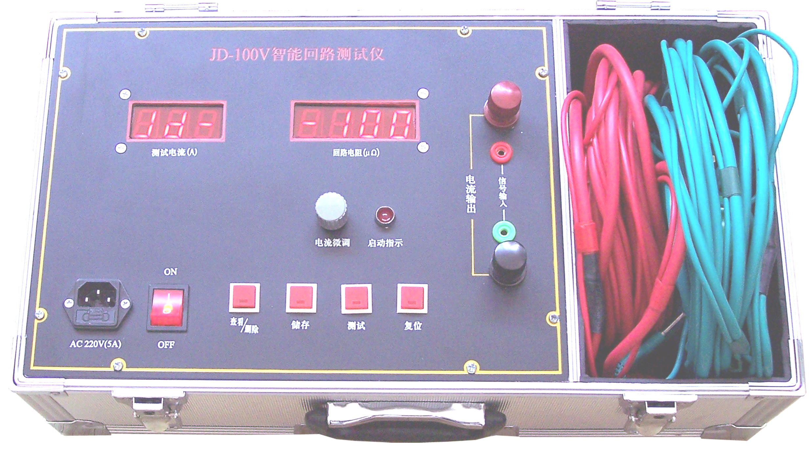

上海舒佳电气有限公司
SHANGHAI SHUJIA ELECTRICAL CO.,LTD

JD—100V智能回路电阻测试仪
一、概述： JD－100V智能回路电阻测试仪是我厂生产的数字化微欧级工业仪表, 是电力、电器等生产部门迫切需要的测试仪器，产品设计新型，使于室内和经常流动的测试场合。JD产品采用GB 763－90所推荐的直流100A测试电流，符合IEC694－84、IEC56对测试回路电阻的要求。智能型属改进型,它具有即时打印和全打两种打印功能,同时数据还可以储存。
特点: 1、 自动恒流，有效地减少了交流电源的波动对测试结果的影响。
- 采用与标准电阻相比较的方法来测试微欧值，大大减少了测试
电流的波动对仪表精度的影响。
3、采用四端子接线法，有效地排除了测试线电阻对测试结果的影响。
4、操作简单，只要按一下测试键，便可得到被测回路电阻值及测
试电流值。
5、被测回路电阻值可以即时打印也可选择储存，便于观察记录。
6、体积小，重量轻，便于携带。
二、主要技术参数：
1、使用环境：温度：0～40℃ 湿度：小于80% 无腐蚀性气体及
导电尘埃影响。
2、测试电流：≥100A。 测试范围：0～1999μΩ
3、精 度：回路电阻：0.5±3字
4、显示方式：回路电阻：4位LED数字显示。
测试电流：3位LED数字显示。
5、工作方式：间断。
6、电 源：交流220V±10%、50Hz。
7、体 积： 500×270×200mm。
8、重 量：不大于7公斤。
三、测试原理：
1、工频交流电源整流后转变成40KHz高频电源，再变压整流成低压直流电源，反馈信号取至于负载电阻上的压降。经处理后调整高频电流的脉冲宽度，即采用脉冲调宽技术来达到自动恒流的效果。
（1）

2、当直流100A测试电流通过被测电阻Rx时，产生压降VRX，同时通过机内标准电阻RR产生压降VRR。精度高于一般的电桥测试。
- 测试步骤：
- 将交流电源线、电流线、测试线接到各自插座中。采用四端子接
线，电流线接在被测电阻外端，信号线接在同色电流线的内侧。
- 接通电源开关，LED应显示jd--100，按一下”测试键”，启动指示灯亮一下，随后便可得到回路电阻的微欧值及测试电流安培值。测试电流值为三位LED显示,单位 “A” ,回路电阻值是四位LED显示，单位”μΩ,
- 如果,这次测量正常,可以按一下储存键保存数据,如果不需要保存,只要按住测量键不放,就能打印一张屏显数据---即打。
- 如果，这次测量不正常，可以继续按一下测量键进行测量
- 本仪器可以储存数据为四组，如果想打印全部储存的数据----全打
只要按住储存健不放，就能打印全部数据，共四组。
- 按一下“查看”键，就能阅读所有储存的数据，每按一下，看一 组
数据（请先复位）。
- 如果要清除以前储存的数据，只要按住清除键约1秒，以前的数据全部清除（请先复位）。
8、如果测试电流太大或太小，可以微调“电流微调”电位器。
- 注意事项：
1、机箱内部散热器等元件直接与市电相连，故切勿任意打开机盖
以确保人身安全。
2、在测试过程中，被测电阻不能脱开，否则易损坏仪器。
3、测试高低压开关时，被测件必须接地。
4、电流线的长度和截面有一定要求，不宜随意更改。
5、本仪器采用三眼电源插座，地线端必须接地良好。
6、本仪器不得测试带电物体，有感元件（如变压器、电机线包）
的回路电阻。

（2）

